ZAPISNIK
sa 35. sjednice Vijeća Mjesnog odbora “Andrija Medulić” održane u ponedjeljak, 25.03.2024. u 16,30 sati u prostorijama MO „Andrija Medulić“, Medulićeva 30.
NAZOČNI ČLANOVI VIJEĆA: Davor Sirovica, Neda Janovski, Jasmina Zagrajski Vukelić, Lucija Bubrić
NENAZOČNI ČLANOVI VIJEĆA : Zlatko Hasanbegović
Predsjednik Vijeća konstatira da je sjednici nazočno 4 od 5 članova Vijeća, čime su stečeni uvjeti za raspravu i pravovaljano odlučivanje te otvara 35. sjednicu Vijeća Mjesnog odbora „Andrija Medulić“.
Zapisnik 34. sjednice daje na raspravu, Vijeće bez rasprave jednoglasno prihvaća zapisnik.
Predsjednik Vijeća, g. Sirovica predlaže sljedeći

DNEVNI RED:
1. Informacije sa koordinacije predsjednika Vijeća Gradske četvrti s predsjednicima Vijeća
mjesnih odbora
2. Komunalna problematika
3. Korištenje prostora Mjesnog odbora „Andrija Medulić“
4. Pitanja i prijedlozi
Dnevni red je jednoglasno prihvaćen.
AD.1 Informacije sa koordinacije predsjednika Vijeća Gradske četvrti s predsjednicima Vijeća mjesnih odbora
Predsjednik Vijeća MO, Davor Sirovica, informirao je članove Vijeća o održanom sastanku Koordinacije predsjednika Vijeća mjesnih odbora. Članovi Vijeća su prihvatili informacije sa sastanka.
AD.2. Komunalna problematika
U sklopu redovnih mjesečnih aktivnosti, članovi Vijeća Mjesnog odbora „Andrija Medulić“ obišli su područje Mjesnog odbora „Andrija Medulić“ posebno one dijelove na čijem se području izvode opsežni radovi na zgradama te kontaktirali s voditeljima gradilišta. Konstatirano je da je osiguranje gradilišta u skladu s propisima.
Na uglu Dalmatinske i Medulićeve uočen je znak koji je postavljen u visini glave te prijeti opasnost da se netko ozlijedi. Budući da je taj znak ostavljen sa prijašnjih gradilišta, kontaktirati ćemo komunalnog redara da poduzme mjere da se taj znak ukloni.

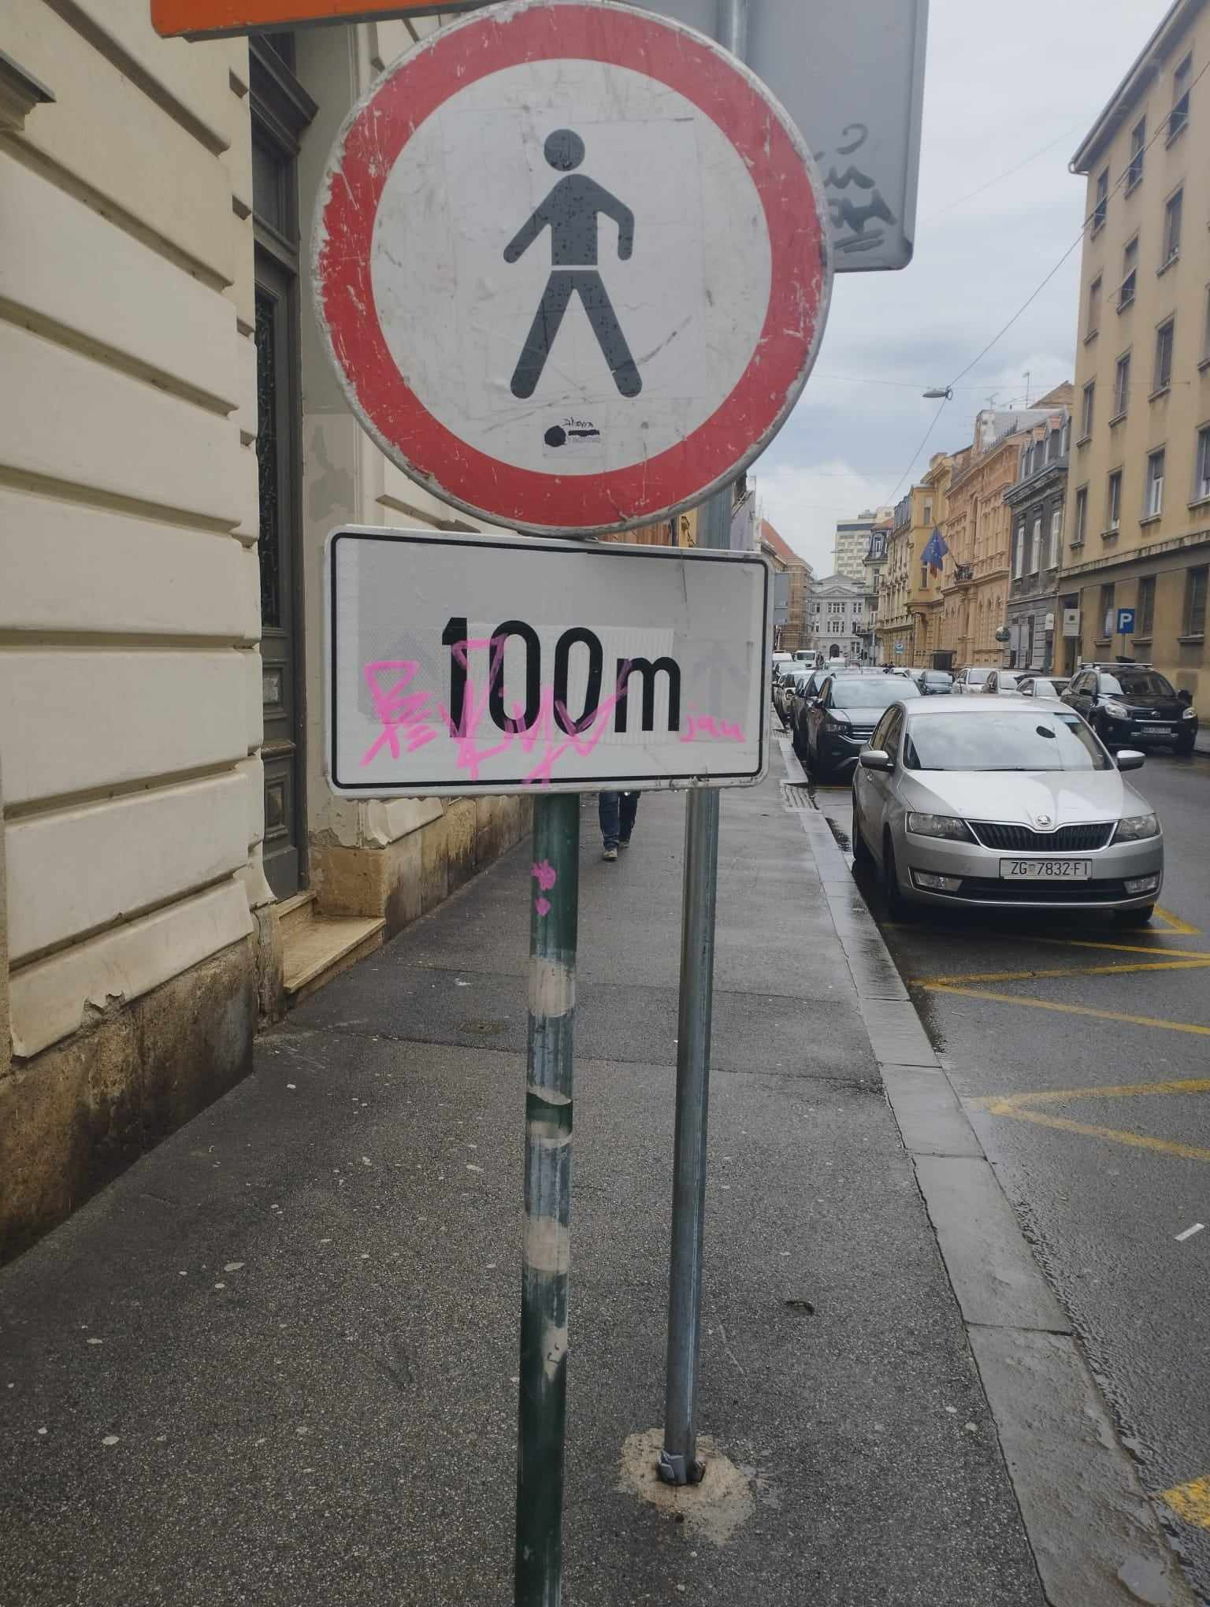

AD.3. Korištenje prostora Mjesnog odbora „Andrija Medulić“
Vijeće većinom glasova donosi
Z A K L J U Č A K
- Udruzi Socijaldemokrati odobrava se povremeno korištenje dvorane u objektu mjesne samouprave, Zagreb, Medulićeva 30, u terminu utorkom od 17.30 do 18.30

- Prostor iz točke 1. ovog zaključka koristit će Udruga Socijaldemokrati bez naknade.

- Udruga Socijaldemokrati se obvezuje sa prostorom prilikom korištenja postupati sa pažnjom dobrog gospodara.
- O povremenom korištenju prostora iz točke 1. Ovog zaključka Gradski ured za
mjesnu samoupravu izdat će odobrenje o korištenju, a u skladu s ovim zaključkom.
AD.4. Pitanja i prijedlozi
Članica Vijeća Jasmina Zagrajski Vukelić informirala je Vijeće da je s DV “Izvor” dogovorila izvođenje plesnih točki, 29.04. 2024. u sklopu Svjetskog Dana plesa. Ta je aktivnost predviđena u Planu potreba Mjesnog odbora “Andrija Medulić” za 2024, godinu.
Tablica glasanja

 | Točka 1 | Točka 2 | Točka 3 | Točka 4
D.Sirovica | + | + | + | +
N.Janovski | + | + | + | +
J. Zagrajski | + | + | + | +
L.Bubrić | 0 | 0 | 0 | 0
Z.Hasanbegović | / | / | / | /

Sjednica je završena u 17,30 sati.
Zapisnik pisala: Neda Janovski

KLASA: 024-08/23-003/672
URBROJ: 251-13-11-1/005-23-2
U Zagrebu, 25. ožujka 2024.

PREDSJEDNIK VIJEĆA
MJESNOG ODBORA
„ANDRIJA MEDULIĆ“

Davor Sirovica, v.r,.

